Presseinformation

**»Berlin - Meseberg Connection« von Dieter Hombach**

Meßkirch, September 2022

Zeit der Rache  
Der neue Berlin-Krimi von Dieter Hombach

* Ermittlungen für Kommissar Hartenfels im Schloss Meseberg
* Rache für Gräueltaten im KZ Sachsenhausen

**Zum Buch**

Auf den Stufen des Mausoleums von Schloss Meseberg wird eine männlich Leiche gefunden. Die bizarre Aufmachung des Toten gibt den Kommissaren Hartenfels und Balint Rätsel auf, denn er ist mit goldener Farbe bemalt. Als Hartenfels herausfindet, dass es im Dorf Ärger gibt, weil man einen Viehzuchtbetrieb schließen will, hofft er, auf eine heiße Spur gestoßen zu sein. Schloss Meseberg als Unterkunft für höchsten Besuch der Bundesregierung und eine Schweinezucht in unmittelbarer Nähe? Das stinkt. Doch gibt es wirklich einen Zusammenhang mit dem Mordfall? Hartenfels’ Ermittlungen führen ihn tief in die Vergangenheit. Dabei deckt er Verbrechen der Nazis auf, die bisher ungesühnt geblieben sind. Hat der Täter bis jetzt mit seiner Rache gewartet? Als wenig später eine zweite Leiche gefunden wird, glaubt der Kommissar, eine Verbindung zu erkennen. Kann er den Mörder stoppen?

**Der Autor**

Dieter Hombach, geboren 1953 in Köln, lebt seit 40 Jahren in Berlin. Der promovierte Philosoph arbeitete in der Geschäftsführung eines Medienbeobachtungsunternehmens und führte gemeinsam mit seiner Frau 17 Jahre lang eine eigene Buchhandlung. Er liebt Hard-Rock-Konzerte, Hunde und reist immer wieder nach Asien, Australien und Brandenburg. Neben wissenschaftlichen Publikationen veröffentlichte er mehrere Kriminalromane, zuletzt »Kreuzberger Leichen« im Gmeiner-Verlag.

**Berlin - Meseberg Connection**

**Dieter Hombach**

**320 Seiten**

**EUR 14,00 [D] / EUR 14,40 [A]**

**ISBN 978-3-8392-0235-7**

**Erscheinungstermin: 14. September 2022Kontaktadresse:**

**Gmeiner-Verlag GmbH**

Laura Oberndorff

Im Ehnried 5

88605 Meßkirch

Telefon: 07575/2095-154

Fax: 07575/2095-29

laura.oberndorff@gmeiner-verlag.de

www.gmeiner-verlag.de

**Cover und Porträtbild zum Download (Verlinkung hinterlegt)**

[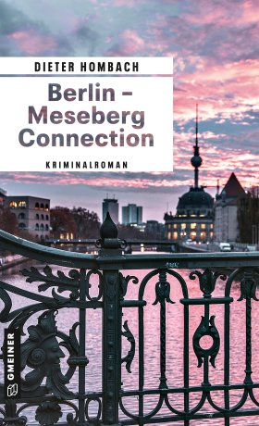](https://www.gmeiner-verlag.de/images/verlag/cover/print/9783839202357.jpg) [](https://www.gmeiner-verlag.de/images/verlag/autoren/print/hombach-dieter-1409.jpg)

Bildrechte © Gabriele Nöldner

**Anforderung von Rezensionsexemplaren:**

* Dieter Hombach »Berlin - Meseberg Connection«, ISBN 978-3-8392-0235-7

**Absender:**

Redaktion

Ansprechpartner

Straße

Land-PLZ Ort

Telefon / Telefax

E-Mail